**Le jeu du pendu**

Crédit : Didier Müller, nymphoMath.ch

Matériel : Un dossier pendu.zip contenant le jeu du pendu et un fichier contenant une liste de mot.

A quoi sert cette mystérieuse ligne dans le code d’une page web ?

<meta http-equiv="Content-Type" content="text/html; charset=iso-8859-1"/>

Vous avez déjà croisé des mots comme ***charset*, *ASCII*, *UTF-8*, *ISO-8859*, *latin-1***… et vous vous demandez ce que sont ces mots un peu barbare ?

Comment fait-on alors pour écrire du texte ?

Tout simplement, on associe à chaque caractère (une lettre, un signe de ponctuation, une espace…) un nombre. Un texte est alors une séquence de tels nombres, ce qu’on appelle une « chaîne de caractères ».

4A27616920767520756E652061726169

676EC3A96520736F7274697220647520

766964C3A96F70726F6A656374657572

2E

Pouvez-vous repérer dans cette « chaîne de caractères » des codages déjà vu ?

……………………………………………………………………………………………………………………………………………..

Quelle phrase est « cachée » dans cette chaîne de caractères ?

Pour vous aider, utiliser la page 2 de cette activité !

……………………………………………………………………………………………………………………………………………..

……………………………………………………………………………………………………………………………………………..

Saisissez votre phrase décodée dans notepad++, sauvegardez votre texte sous différents encodages. Qu’observez-vous ?

……………………………………………………………………………………………………………………………………………..

……………………………………………………………………………………………………………………………………………..

# Au Commencement …

Le code ASCII (**A**merican **S**tandard **C**ode for **I**nformation **I**nterchange) est une norme d'encodage informatique des caractères alphanumériques de l'alphabet latin. La norme **ASCII** établit une correspondance entre une représentation numérique des caractères de l'alphabet latin ainsi que les symboles et les signes. Par exemple, le caractère « A » est associé à 65 et « a » à 97. Les nombres du code ASCII vont de 0 à 127.

Le codage **ASCII (voir tableau ci-dessous)** est souvent complété par des correspondances

Supplémentaires afin de permettre l'encodage informatique d'autres caractères, comme les caractères accentués par exemple. Cette norme s'appelle **ISO-8859** et se décline par exemple en **ISO-8859-1** lorsqu'elle étend **l'ASCII** avec les caractères accentués d'Europe occidentale.

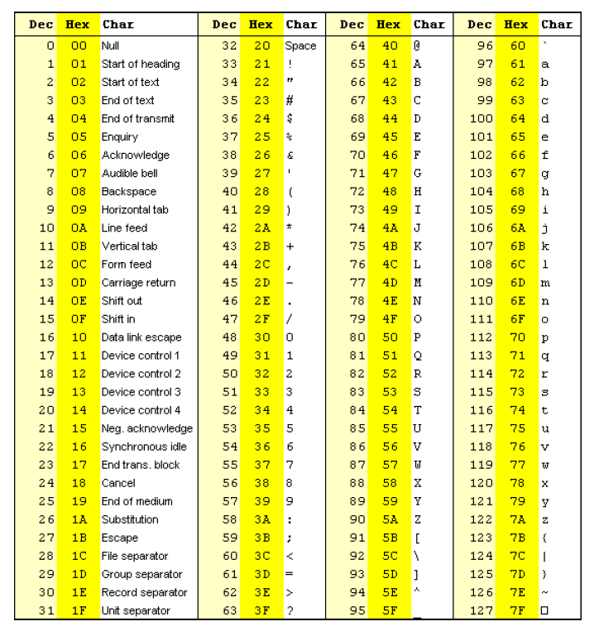

Triez par ordre croissant les mots "Avant", "après" et "Pendant", qu'obtenez-vous ?

……………………………………………………………………………………………………………………………………………..

Pourquoi ?

……………………………………………………………………………………………………………………………………………..

# Et en python…

En Python, la fonction qui donne de code ASCII d'un caractère s'appelle ord.

Ainsi, ord('A') donnera comme résultat 65.

Inversement, pour écrire le caractère correspondant à un code ASCII, on utilisera la fonction chr :

chr(65) donnera comme résultat 'A'.

# Le pendu - règles du jeu

Le jeu du pendu consiste à retrouver un mot le plus vite possible (avant que le dessin du pendu soit terminé) en proposant des lettres. Si la lettre appartient au mot, elle est écrite aux bons emplacements, sinon on continue de dessiner le pendu.

Code  :

Vous veillerez à placer le fichier contenant la liste des mots dans le même répertoire que votre programme pyton.

# Le jeu du pendu

**from** random **import** choice

fichier **=** open**(**"liste_mots.txt"**,** "r"**)**

liste_mots **=** fichier**.**readlines**()** # met tous les mots du fichiers dans une liste

mot **=** choice**(**liste_mots**)** # prend au hasard un mot dans la liste

mot **=** mot**.**rstrip**()** # supprime le caractère "saut à la ligne"

fichier**.**close**()**

mot_devine **=** "-" **\*** len**(**mot**)**

**print(**mot_devine**)**

nbr_essais **=** 0

**while** mot_devine **!=** mot**:**

lettre **=** input**(**"Entrez une lettre ou '?' pour abandonner : "**)**

lettre **=** lettre**[**0**]** # Evite des erreurs si un mot est entré au lieu d'une lettre

**if** lettre **==** '?'**:**

**print(**'Le mot était'**,**mot**)**

**break**

lettre **=** lettre**.**upper**()**

**for** i **in** range**(**len**(**mot**)):**

**if** lettre **==** mot**[**i**]:**

mot_devine **=** mot_devine**[:**i**]** **+** lettre **+** mot_devine**[**i**+**1**:]**

**print(**mot_devine**)**

nbr_essais **+=** 1

**if** mot **==** mot_devine**:**

**print(**'Bravo ! Le mot'**,**mot**,**'a été trouvé en'**,**nbr_essais**,** 'coups'**)**

# Mission

Vous veillerez à toujours conserver un programme en état de fonctionnement en enregistrant successivement vos programmes avec une version v1, v2, v3 …

**Mission 1 :**

Et si on jouait en hexadécimal ?  
Sans modifier votre liste de mots, faites en sorte que le joueur puisse saisir le code hexadecimal d’une lettre. Attention, le code hexadecimal est sur plusieurs caractères !

**Mission 2 :**

Et si on jouait en UTF-8 ?

Reprenez le code d’origine du jeu du pendu, prenez en compte que le joueur peut à présent jouer avec des lettres accentuées.  
Pensez à modifier votre liste de mot pour créer un ***jeu de test*** cohérent.

# Définition :

* **répertoire (ou jeu) de caractères** (*character set* en anglais, abrégé *charset*) : désigne l’ensemble des **caractères** dont on a besoin pour coder un texte en mémoire
* Les caractères sont regroupés dans un ***registre de caractères*** (également appelé ***répertoire***), appelé ensuite ***registre de caractères codés*** lorsqu’un chiffre précis est attribué à chaque caractère, nommé ***point de code****.* Ces points de code sont représentés dans l’ordinateur par un octet ou plus.
* **L’*encodage de caractères*** est la clé qui structure les points de code en octets dans la mémoire de l’ordinateur, puis lit les octets à nouveau en points de code.

# Documentation :

<http://sdz.tdct.org/sdz/comprendre-les-encodages.html>

<https://www.w3.org/International/questions/qa-what-is-encoding.fr>

<https://zestedesavoir.com/tutoriels/1114/comprendre-les-encodages/>

<https://youtu.be/y2e7RuFd5gU?list=PLOapGKeH_KhGI1CsCvu_nK9otou8_KsCZ>

# Pour aller plus loin :

# Le chiffre de César

Le **chiffre de César** est une méthode de chiffrement consistant à décaler les lettres de l'alphabet de quelques crans vers la gauche. Par exemple, si on décale les lettres de 3 rangs (comme le faisait Jules César), on obtient la table de chiffrement suivante :

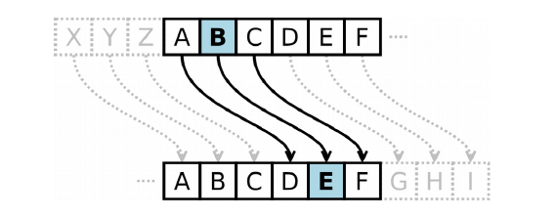

En utilisant cette table, le message Ave Caesar morituri te salutant devient DYH FDHVDU

PRULWXUL WH VDOXWDQW.

Écrivez un programme Python qui implémente le chiffre de César. Utilisez pour cela les

fonctions ord() et chr(). On doit pouvoir choisir le décalage des lettres entre 1 et 25. L'entrée sera un texte quelconque sans accents et sans ponctuation ; par contre, le texte d'entrée sera composé de majuscules et de minuscules. Le texte de sortie sera écrit tout en majuscules. Les espaces du texte d'entrée se retrouveront aux mêmes endroits dans le texte chiffré.

Faites en sorte que l'on puisse crypter, mais aussi décrypter un message